LABORATORIO 4 – CARREAS DE ESTRUCUTRA DE DATOS

GUSTAVO ADOLFO VILLADA MOLINA A00355449

REQUERIMIENTOS FUNCIONALES

Definir la cantidad de datos a generar aleatoriamente: El programa estará en la capacidad de generar la cantidad de datos aleatoriamente indicada por el usuario.

Elegir el algoritmo que se pondrá en prueba: El programa debe tener la capacidad de elegir entre los algoritmos de “ADD”, “DELETE” Y “SEARCH” para colocar a prueba en la carrera.

Elegir el modo de la carrera: El programa tendrá dos modalidades por las cuales se realizara el algoritmo seleccionado, las cuales deberán ser elegidas por el usuario, estos modos son; iterativos y recursivos.

Iniciar la carrera: El programa debe estar en la capacidad de al hacer clic en un botón se inicie la carrera de las estructuras de datos.

Iniciar cronometro: El programa cuando se inicie la carrera este también iniciará simultaneamente un cronometro que se mostrará en pantalla, el cual se detendrá cuando todas las estructuras de datos hayan parado.

Círculos que aumentarán de tamaño: El programa debe estar en la capacidad de hacer que dos círculos cambien su tamaño, de tal forma que cuando uno esté aumentando su tamaño, el otro disminuya su tamaño.

Terminar carrera: El programa debe estar en la capacidad de detener el cronometro y los circulos que aumentaran su tamaño una vez que las 3 estructuras de datos hayan terminado.

BONUS:
Mostrar barras de progreso: El programa estará en la capacidad de mostrar a medida que se estén realizando las operaciones una barra de progreso para cada estructura de datos.

REQUERIMIENTOS NO FUNCIONALES:

Estructuras concurrentes: El programa deberá ser concurrente de tal forma que cada estructura de datos tenga un hilo que al momento de iniciar la carrera, estos hilos comiencen juntos .

Cronometro concurrente: Al iniciar el programa el cronometro deberá tener otro hilo adicional al de las estructuras de datos y al del hilo del GUI, de tal forma que el programa tenga 4 hilos adicionales al hilo del GUI.

Verificar que los datos estén completos antes de empezar carrera: El programa verificará antes de empezar la carrera que el usuario haya indicado correctamente la cantidad de datos, el algoritmo y el modo de la carrera.
Verificar que la estructura de datos no esté vacia para algun otro algoritmo que no sea add: El programa estará en la capacidad de verificar que la estructura de datos a la cual se le aplique algún tipo de algoritmo no falle, por ejemplo no se podrá buscar en una estructura vacía.

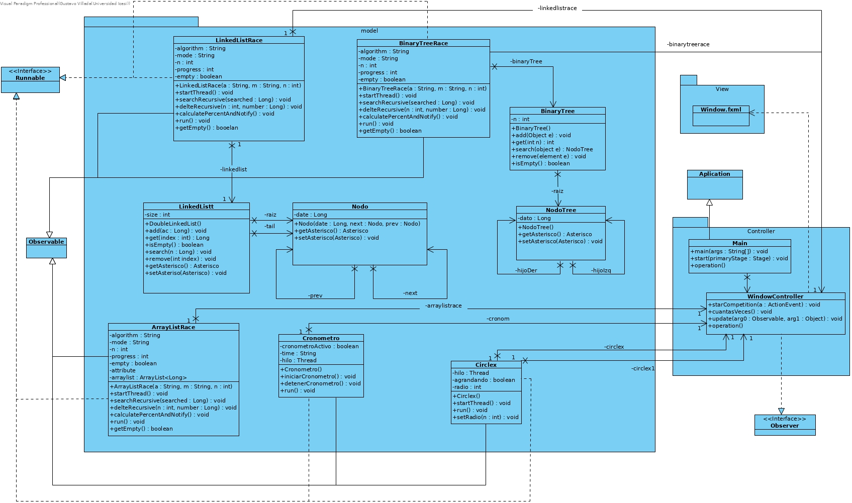
DIAGRAMA DE CLASES.

